

**Reviu Property Viewer Apps**

Software Design Document

Oleh Gamantha Adhiguna, PT



Sanggar Indah Group

Tgl: (14/06/2016)

**Daftar Isi**

1. **PENDAHULUAN** 3
   1. Tujuan 3
   2. Cakupan 3
2. **ARSITEKTUR SISTEM** 3
   1. Desain Arsitektur 3
   2. Deskripsi Dekomposisi 4
   3. Design Rasional 5
3. **KOMPONEN DESAIN** 5
   1. Deskripsi Komponen 5

3.1.1 Mobile Client Subsystem...........................................................................................................5

* 1. Data Dictionary 7

1. **HUMAN INTERFACE DESIGN** 8
   1. Bahasan Umum tentang User Interface 8
   2. Screen Images 8

4.2.1 Mobile Client UI 9

* 1. Screen Objects and Actions 9

1. **MATRIKS REQUIREMENTS** 9

**1. PENDAHULUAN**

1.1 Tujuan

*Software Design Document* ini menjelaskan arsitektur dan desain system dari **Reviu Property Viewer Apps** dan dimaksudkan untuk menginformasikan kepada stakeholder mengenai rincian dan proses desain.

1.2 Cakupan

Tujuan Utama Produk ini adalah untuk mempermudah pekerjaan klien kami untuk melihat atau memonitor status perumahan berdasarkan harga, status, fasilitas dan sertifikasi. Aplikasi ini berplatform android untuk device tablet dengan pertimbagan cakupan layar yang lebih luas dibanding layar smartphone pada umumnya. Aplikasi ini menyediakan fitur untuk memperbaharui data, menambahkan dan menghapus, data yang dimaksud adalah unit rumah yang sudah memiliki status, fasilitas, harga maupun sertifikasi..

**2. SISTEM ARSITEK**

2.1 Desain Arsitektur

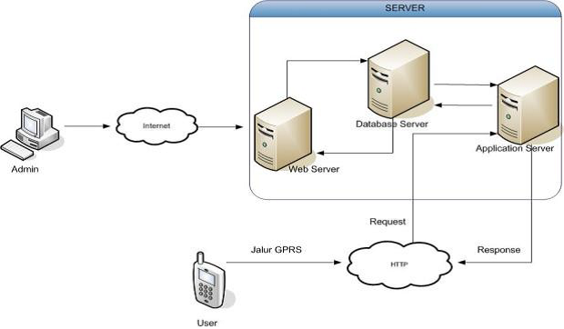

**Reviu Property Viewer Apps** dipecah menjadi dua subsistem utama yaitu , *Client Mobile* dan Server Mobile. Dua subsistem akan berinteraksi satu sama lain dengan menggunakan model *server/client*. Server akan menyimpan semua data, termasuk database informasi item, informasi login dan informasi error logging.

*Client* akan mengirim dan menerima data ke *server* untuk melihat atau mengedit informasi tentang item tertentu. *Client* juga akan mengirim informasi error logging ke *server*, namun informasi ini hanya akan terlihat melalui *Client Web* dengan izin khusus.

Subsistem akan menggunakan pesan untuk berkomunikasi. Setiap subsistem akan mampu mengubah permintaan menjadi pesan dan parsing pesan kembali menjadi data yang dapat digunakan.

Dengan menggunakan pola desain ini, beberapa client mobile dan client web dapat mengakses data dan masing-masing subsistem dapat diperbarui atau beralih keluar tanpa mempengaruhi subsistem lainnya.

2.2 Deskripsi Dekomposisi

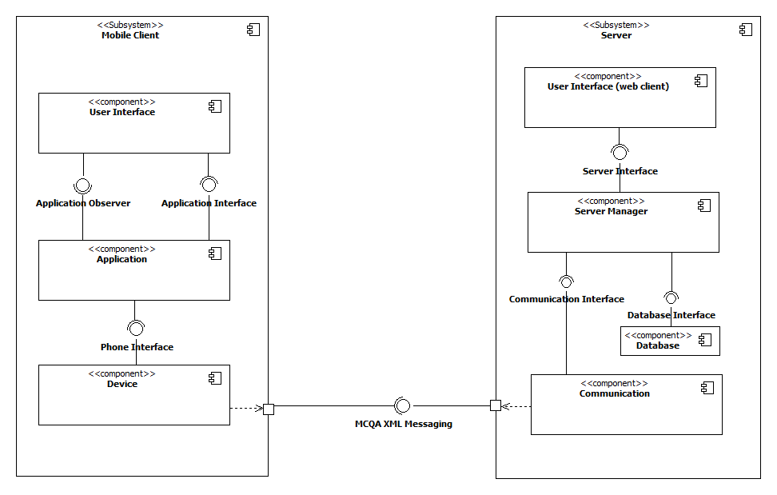

Figure 2.2 - This logical view depicts the decomposition of each subsystem into components and how the components interact with each other.

Subsistem klien mobile dibagi menjadi tiga arsitektur berlapis, ia memiliki antarmuka pengguna, aplikasi, dan lapisan perangkat. Setiap lapisan memiliki antarmuka sendiri yang lapisan lain dapat digunakan untuk berinteraksi dengan itu. Lapisan antarmuka pengguna berisi objek pengamat dan update data, menggunakan data dari lapisan aplikasi diamati, melalui pola pengamat. Lapisan aplikasi menangani benang, kayu, dan mengkonversi pesan dari user interface lapisan dalam pesan dan mengirimkannya ke lapisan perangkat. Lapisan perangkat menangani interaksi dengan perangkat keras, semua fitur yang diperlukan untuk aplikasi, termasuk namun tidak terbata­s pada: wifi, gps, dan port untuk mengirim dan menerima data ke dan dari server. Setiap lapisan juga merupakan komponen yang dapat secara individual diperbarui atau diganti selama antarmuka tetap sama.

2.3 Desain Rasional

Model server/klien dipilih karena kemampuannya untuk menyimpan semua data di tempat dan memungkinkan akses ke beberapa sistem secara bersamaan. Desain ini juga memungkinkan mendukung penggunaan beberapa jenis klien, yang penting terutama ketika sistem sudah berisi dua klien yang berbeda.

Desain ini memiliki beberapa masalah dan trade-off yang terkait dengannya. Karena semua data disimpan dalam lokasi pusat, jika sesuatu terjadi pada server maka semua klien akan kehilangan koneksi dan kehilangan data permanen dapat terjadi. Namun, dengan memiliki semua data di lokasi sentral, itu lebih murah dan lebih sederhana untuk mengelola.

Desain juga bergantung pada jaringan akses. Jika ada tidak ada akses jaringan yang tersedia, sistem klien tidak akan mampu mengirim atau menerima data. Hal ini dapat diterima sebagai proyeksi ukuran database akan melebihi batas ruang pada hampir semua klien. Selain itu, menyinkronkan database antara sejumlah besar klien tidak layak.

Arsitektur yang berlapis dan komponen dipilih sebagai mereka keduanya mendukung prinsip-prinsip Kemampu-rawatan, portabilitas, fleksibilitas, testability, usabilitas dan interoperabilitas. Sistem dapat porting ke platform yang berbeda dengan mengubah perangkat komponen untuk mencocokkan dengan perangkat keras sistem akan dipindahkan ke. Fitur menukar ini juga memungkinkan untuk pemeliharaan lebih mudah dan update ke sistem, mengganti satu komponen daripada kembali men-download seluruh aplikasi. Arsitektur ini meningkatkan interoperabilitas dengan menggunakan antarmuka untuk berkomunikasi antara komponen, sehingga meningkatkan kohesi

**3. DESAIN KOMPONEN**

3.1 Deskripsi Komponen

3.1.1 Mobile Client Subsystem

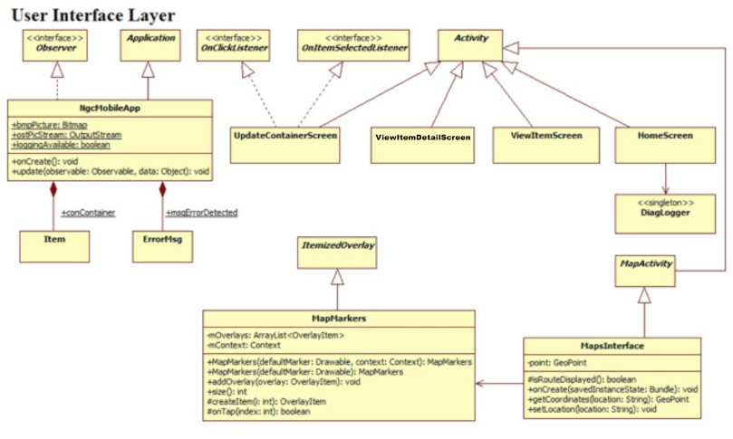

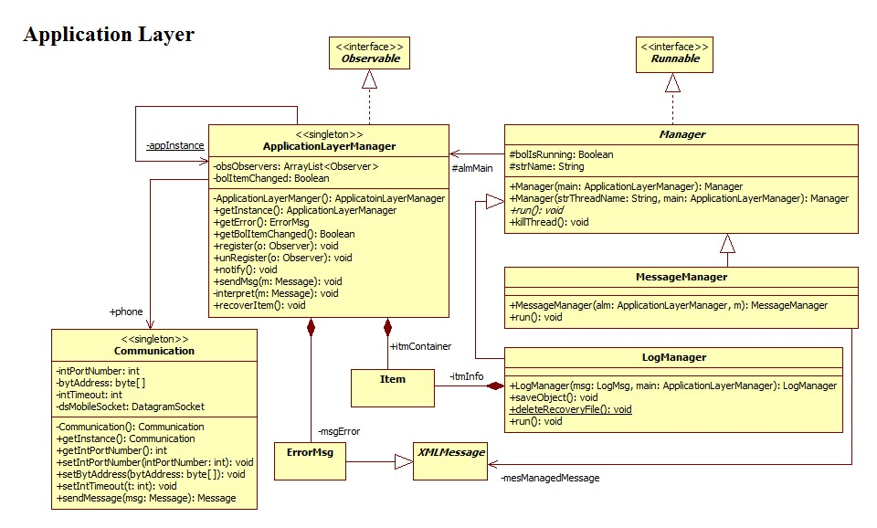

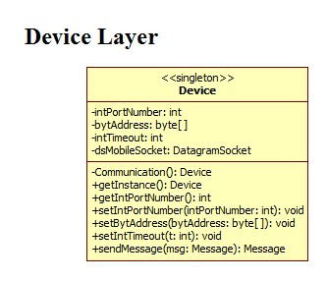

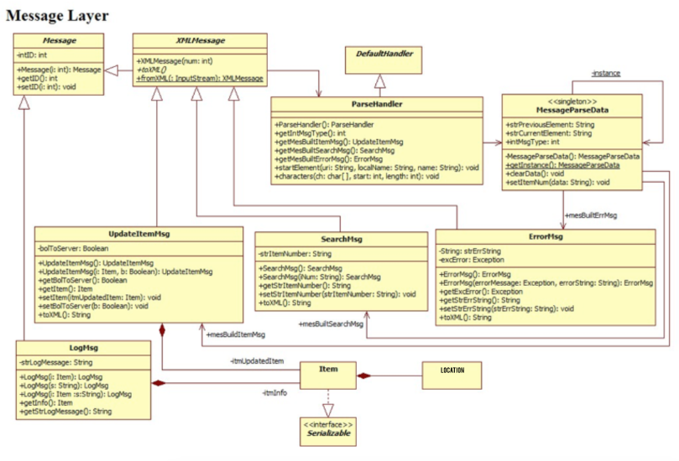

.

3.2 Data Dictionary

Domain informasi sistem kami terdiri dari berbagai jenis informasi tentang status perumahan. Data disimpan dalam database pusat kami kemudian ke server yang menerima pesan dari web-app dan Android-app. Data ini diselenggarakan oleh tabel dalam database rasional.

* Catatan tambahan - memungkinkan pengguna menambahkan informasi tambahan tentang item ke database.
* Partitur analitik - sampai dengan 5 analitik Partitur yang memungkinkan pengguna.
* Jumlah client - nama item Alfa-NUMERIK.
* Consignee - perusahaan memiliki item dikirim.
* Saat ini tujuan - lokasi item.
* Mewujudkan Deskripsi - apa yang ada di item.
* Password - kode keamanan
* Nama pengguna - menyimpan nama pengguna untuk membolehkan akses.

**4. HUMAN INTERFACE DESIGN**

4.1 Bahasan umum tentang User Interface­

Bahasan tentang user interface bisa dilengkapi disini

4.2 Screen Images

4.2.1 Mobile Client UI (tambahkan gambar pendukung )

Start Up Screen

Client Information

Update Information

Analytic Scores

4.3 Screen Objects and Actions

* Buttons - Clickable boxes that allow data manipulation and screen changes.
* Text Boxes - Allows user to input any ALPHA-NUMERIC characters in order to search for items and change information.
* Radio Buttons - Circular buttons that allow a single item in a group to be selected.
* Spinner - Generated drop down list of defined items that allow one to be selected.

**5. MATRIKS REQUIREMENTS**

|  |  |  |  |  |  |  |  |
| --- | --- | --- | --- | --- | --- | --- | --- |
|  | Mobile Client Requirements | | | | | | |
|  | MCR-01 | MCR-02 | MCR-03 | MCR-04 | MCR-05 | MCR-06 | MCR-07 |
| User Interface | X |  | X | X | X | X | X |
| Application | X |  |  |  | X | X |  |
| Device |  | X |  |  |  |  |  |

|  |  |  |  |  |
| --- | --- | --- | --- | --- |
|  | Server Requirements  (Web Client Requirements) | | | |
|  | WCR-01 | WCR-02 | WCR-03 | WCR-04 |
| User Interface (web client) | X | X |  | X |
| Server Manager |  |  |  |  |
| Database |  |  |  |  |
| Communication |  |  |  |  |

|  |  |  |  |  |  |  |  |
| --- | --- | --- | --- | --- | --- | --- | --- |
|  | Server Requirements  (Database Requirements) | | | | | | |
|  | SDR-01 | SDR-02 | SDR-03 | SDR-04 | SDR-05 | SDR-06 | SDR-07 |
| User Interface  (web client) |  |  |  |  |  |  |  |
| Server Manager |  |  |  |  |  |  |  |
| Database | X | X | X | X | X | X |  |
| Communication |  |  |  |  |  |  |  |